**招 标 文 件**

**项目名称：**

**南昌大学第一附属医院赣江新区医院（赣江新区人民医院）隔音房设计项目采购**

**南昌大学第一附属医院赣江新区医院（赣江新区人民医院）**

**二○二三年十一月**

**目 录**

目 录 ii

第一章 投标邀请 1

第二章 投标人须知 - 2 -

一、招 标 - 2 -

（一）适用范围 - 2 -

（二）合格投标人 - 2 -

（三）投标费用 - 2 -

（四）投标人代表 - 2 -

（五）招标文件的构成 - 2 -

（六）投标人应当提交的资格、资信证明文件的要求 - 3 -

二、投 标 - 3 -

（一）投标文件的编制 - 3 -

（二）投标文件计量单位 - 3 -

（三）投标文件的构成 - 3 -

（四）投标报价 - 3 -

（五）投标保证金 - 4 -

（六）投标文件的递交 - 4 -

（七）分包的规定 - 4 -

（八）恶意串通等行为的处理及串通投标情形的认定 - 4 -

三、开 标 - 5 -

（一）开标程序 - 5 -

（二）申请无效 - 5 -

四、评 标 - 6 -

五、中标与合同 - 6 -

六、其他事项 - 7 -

第三章 编制说明 8

报价表 10

第四章 拟签订的合同文本 - 11 -

第五章 采购要求 - 12 -

第六章 评标方法与评标标准 - 15 -

一、评标方法 - 15 -

第一章 投标邀请

我院拟对“赣江新区人民医院隔音房设计项目”进行院内公开招标，欢迎符合资格条件的单位前来报名投标。现将有关事宜公告如下：

一、项目名称：南昌大学第一附属医院赣江新区医院（赣江新区人民医院）“隔音房设计项目”采购。

二、项目简介

1、根据采购人提供的平面图（或供应商根据现场情况出具平面图）、有关于项目的要求（招标设计任务书）及符合国家及行业有关质量、安全及技术规范、规程、标准要求，达到国家及行业有关设计文件编制深度的规定。包含但不限于：流程合理规划、设计区域装修、项目整体说明、内部施工工艺节点、平面功能分区布局及配套的水、电、装修、满足消防要求施工图纸及与之相关的技术咨询服务。

2、设计范围：赣江新区人民医院门诊四楼（设备层）屋顶西侧和东侧、行政楼三楼屋面西侧的空调机组及排烟风机降噪设计。

3、项目预算：3万元

三、投标方资质要求：

1、具有独立承担民事责任能力的法人；

2、有依法缴纳税收和社会保障资金的良好记录；

3、具有良好的信誉及服务能力；

4、乙方具有本次招标内容相关经营资质；

5、本项目不接受联合体投标。

四、招标文件的领取：

投标方若需要招标文件（电子版），可致电联系此公告中的联系电话免费领取。

五、报名时需提供以下材料：

1、报价单位的营业执照正、副本(复印件需加盖单位公章、营业执照年检需合格)

2、报价单位的税务登记证(复印件，需加盖单位公章)

3、法人代表授权证书(法人签字并盖公章)

4、法人身份证复印件及联系方式（需加盖单位公章)

5、报价单(需加盖单位公章)

六、报名须知：

1、报名时间：2023年11月3日—2023年11月6日；

2、报名地点：赣江新区人民医院行政楼南楼5楼后勤保障处；

3、开标时间、地点：**2023年11月7日上午9:00**赣江新区人民医院行政楼南楼5楼会议室；

4、联系人：周老师 联系电话：0791-88385350

第二章 投标人须知

一、招 标

（一）适用范围

本招标文件仅适用于本“投标邀请”中所述相关服务的采购。

（二）合格投标人

投标人的资格条件： 详见“投标邀请”

（三）投标费用

投标人应自行承担所有与准备和参加投标有关的全部费用。不论投标的结果如何，采购方均无义务和责任承担这些费用。

（四）投标人代表

指全权代表投标人参加投标活动并签署投标文件的人。如果投标人代表不是法定代表人，须持有《法定代表人授权书》。

（五）招标文件的构成

要求提供的相关服务、招标过程和合同条款在招标文件中均有说明。招标文件共六章，各章的内容如下：

第一章 投标邀请

第二章 投标人须知

第三章 拟签订的合同文本

第四章 投标文件格式

第五章 采购需求表及采购要求

第六章 评标标准

除非有特殊要求，招标文件不单独提供招标所需服务使用地的自然环境、气候条件、公用设施等情况，投标人被视为熟悉上述与履行合同有关的一切情况。

（六）投标人应当提交的资格、资信证明文件的要求

1、报价单位的营业执照正、副本(复印件需加盖单位公章、营业执照年检需合格)

2、报价单位的税务登记证(复印件，需加盖单位公章)

3、法人代表授权证书(法人签字并盖公章)

4、法人身份证复印件及联系方式（需加盖单位公章)

5、一级建筑师职业资格证书(复印件，需加盖单位公章)

6、其他资格证明文件

二、投 标

（一）投标文件的编制

1、投标人应当按照招标文件的要求编制投标文件。投标文件应当对招标文件提出的要求和条件作出明确响应。

2、投标文件因字迹潦草或表达不清所引起的后果由投标人负责。

（二）投标文件计量单位

投标文件中所使用的计量单位, 除招标文件中有特殊要求外，应采用国家法定计量单位。

（三）投标文件的构成

申请文件装入申请文件袋中，并在文件袋封贴处密封签章（加盖单位公章）。

（四）投标报价

1、所有投标均以人民币报价，报价内容包含招标文件规定的完成相关服务所需的设备、人员、培训、技术支持、税费等一切相关费用。

3、投标人要按开标一览表（统一格式）的内容填写投标价及其他事项。投标总价中不得包含招标文件要求以外的内容，否则，在评标时不予核减。若投标人不同意，投标无效。

4、投标总价中如缺漏招标文件所要求的内容，投标人中标后须提供，且中标价以投标报价为准；若投标人不同意，投标无效。

5、投标人所报的投标价在合同执行过程中是固定不变的，不得以任何理由予以变更。投标人应对所有招标内容进行投标，且只提供最优方案一套，投标人提交任何包含价格调整要求的投标将按非实质性响应投标，投标无效。

6、最低报价不能作为中标的保证。

（五）投标保证金

本项目不缴纳保证金。

（六）投标文件的递交

1、在投标截止时间前30分钟递交投标文件。

2、在投标截止时间以后送达的，采购方将拒绝接收。

（七）分包的规定

本项目不允许分包。

（八）恶意串通等行为的处理及串通投标情形的认定

1、投标人应当遵循公平竞争的原则，不得恶意串通，不得妨碍其他投标人的竞争行为，不得损害采购人或者其他投标人的合法权益。在评标过程中发现投标人有上述情形的，应当认定其投标无效。

2、有下列情形之一的，视为投标人串通投标，其投标无效：

（1）不同投标人的投标文件由同一单位或者个人编制；

（2）不同投标人委托同一单位或者个人办理投标事宜；

（3）不同投标人的投标文件载明的项目管理成员或者联系人员为同一人；

（4）不同投标人的投标文件异常一致或者投标报价呈规律性差异；

（5）不同投标人的投标文件相互混装；

（6）不同投标人的投标保证金从同一单位或者个人的账户转出。

三、开 标

（一）开标程序

1、检查证件。按申请人签到先后顺序，由工作人员对照申请人递交的申请书封面标注的内容（法定代表人或委托代理人名称），当场查验申请人法定代表人或委托代理人身份证原件。

2、检查申请文件袋。申请人现场检查申请书袋密封签章情况并签字确认。申请书袋未按要求密封签章的，视为无效申请。

3、唱标。申请书经密封检查确认无误后，当众拆封，按抽签顺序逐个宣读申请人名称、报价。申请报价不符合规定要求的为无效申请。

4、符合性审查。对申请书的有效性、完整性以及申请书对遴选文件的响应程度进行符合性审查。

5、澄清有关问题。对申请书中含义不明确、同类问题表述不一致或者有明显文字和计算错误的内容，要求申请人作出必要的澄清、说明或者纠正。申请人的澄清、说明或者补正应当采用书面形式，由其法定代表人或其委托代理人签字。

6、开标小组成员对有效申请书进行评审，根据报价排名推荐1名中标候选人。

上述程序，采购人根据实际情况，有权在开标现场临时调整。

（二）申请无效

1、申请人所提交的申请书未对遴选文件作实质性响应，或出现下列情况之一的，均按无效申请处理：

（1）资格证明文件不全的。

（2）申请书没有法定代表人签字或委托代理人没有法定代表人签署委托书的。

（3）文件编制不符合有关要求的。

（4）文件正本未用不褪色的墨水书写或打印的。

（5）文件修改处没有法定代表人或委托代理人签名并加盖公章的。

（6）申请文件袋封贴处没有按要求密封签章的。

2、申请书字迹潦草、表达不清的，可能会被认定为无效。

3、申请人提交的申请书内容不真实，或超出其经营范围投标，或出现其他违反国家法律、法规行为的，视为无效申请。

4、申请人报价超出采购人预算的，视为无效申请

四、评 标

1、公开招标采购项目开标结束后，采购人或者采购代理机构应当依法对投标人的资格进行审查。合格投标人不足3家的，不得评标。

2、招标小组应当对符合资格的投标人的投标文件进行符合性审查，以确定其是否满足招标文件的实质性要求。

3、招标小组应当按照招标文件中规定的评标方法和标准，对符合性审查合格的投标文件进行商务和技术评估，综合比较与评价。

4、采用综合评分法的，评标结果按评审后得分由高到低顺序排列。得分相同的，按投标报价由低到高顺序排列。得分且投标报价相同的，按服务响应优劣顺序排列。得分、投标报价、服务响应优劣均相同的，由评标委员会随机抽取确定排序。

5、采用最低评标价法的，评标结果按投标报价由低到高顺序排列。投标文件满足招标文件全部实质性要求且投标报价最低的投标人为排名第一的中标候选人。投标报价相同的，按服务响应优劣顺序排列。投标报价、服务响应优劣等均相同的，由评标委员会随机抽取确定排序。

6、评标委员会根据全体评标成员签字的原始评标记录和评标结果编写评标报告。

7、评标方法与评标标准：详见“第六章 评标方法与评标标准”

五、中标与合同

1、开标结果在本项目公告媒体上发布，公示期为7个自然日。

2、采购人与中选人应当在中选通知书发出之日起15日内，按照本招标文件和中选人申请书签订合同。

3、履约保证金：无。

4、中标人应按中标通知书规定的时间、地点与采购人签订合同，否则按开标后撤回投标处理。

5、招标文件、投标文件及评标过程中有关澄清文件均为签订合同的依据。

6、中标通知书是合同的一个组成部分。

7、采购人与中标人应当根据合同的约定依法履行合同义务。政府采购合同的履行、违约责任和解决争议的方法等适用《中华人民共和国合同法》。

8、采购人应当加强对中标人的履约管理，并按照采购合同约定，及时向中标人支付采购资金。对于中标人违反采购合同约定的行为，采购人应当及时处理，依法追究其违约责任。

9、合同履行中，采购人需追加与合同标的相同的服务的，在不改变合同其他条款的前提下，可以与中标人协商签订补充合同。

10、中标人拒绝与采购人签订合同的，采购人可以按照评审报告推荐的中标候选人名单排序，确定下一候选人为中标人，也可以重新开展政府采购活动；拒绝签订政府采购合同的中标人不得参加该项目重新开展的采购活动，并不予退还其交纳的投标保证金。

六、其他事项

1、因本招标文件中可能存有的某些内容所引起的理解歧义可能导致的申请人所作出的不准确判断所带来的一切结果，采购人不承诺承担任何责任。

2、采购人不承担核查资料真实性的义务。由于申请人提供虚假的材料，导致招标项目无法顺利进行或者失败，由此造成的后果及经济损失，由申请人承担全部责任。

3、采购人无义务向未中选申请人退还申请文件。

第三章 编制说明

一、申请人在填写本申请书时必须认真、详细、准确，申请书中所承诺的内容均为中选后双方签订合同的依据。

二、请严格按本格式编制申请书，若由于装订原因造成材料的散落、丢失等，责任由申请人承担。

**目录（自拟）**

1. **法定代表人身份证明书**

南昌大学第一附属医院赣江新区医院（赣江新区人民医院）：

申请人名称： 单位性质：

地址： 成立时间： 年 月 日

经营期限： 姓名： 性别： 年龄： 职务： 　系 我公司的法定代表人，负责签署上述招标活动的一切文件，进行合同谈判，签署合同并处理与之有关的一切事务。

特此证明。

申请人名称：（盖单位章）

年 月 　 日

**二、法定代表人授权书**

南昌大学第一附属医院赣江新区医院（赣江新区人民医院）：

本授权声明：　　　　　　　　　　 （申请人称）　　　　 （法定代表人姓名、职务）授权　　　　　　　  　　　　（被授权人姓名、职务）为我方参与南昌大学第一附属医院赣江新区医院（赣江新区人民医院）　　　　　　　　　　招标活动的合法代表，以我方名义全权处理该项目有关招标、签订合同以及执行合同等一切事宜。

特此声明。

申请人名称（盖章）：

法定代表人（签字）：

身份证号码：

委托代理人（签字）：

身份证号码：

年 月 日

**另附委托代理人身份证复印件（加盖单位公章）。**

**三、申请函**

南昌大学第一附属医院赣江新区医院（赣江新区人民医院）：

我方全面研究了　　　　　　　　　　　　　招标文件，决定参加贵单位组织的招标活动，并授权　　　　　　　（姓名、职务）代表我方全权处理本次招标活动的全部事宜。

1、我方自愿按照招标文件规定的各项要求向用户单位提供文件所规定的全部服务。

2、一旦确认我方为中选人，我方将严格履行合同规定的责任和义务，保证于合同签字生效后　　 日内提供服务，并配合进行后续相关工作。

4、我方同意提供与招标有关的其他文件资料，并保证已经提供和将要提供的文件资料是真实、准确的，否则，愿意承担由此产生的一切责任。

5、一旦确定我方为中选人，我方将严格按照申请书和所签订合同的要求，做好服务。

申请人名称（盖章）：

法定代表人或委托代理人（签字）：

通讯地址：

联系电话：

## 报价表

项目名称： 项目编号：

|  |  |  |  |  |  |
| --- | --- | --- | --- | --- | --- |
| 序号 | 项目名称 | 报价（元） | 服务期 | 服务地点 | 备注 |
|  |  |  | 一年 | 赣江新区人民医院 |  |
| 总价：（大写） ￥：（小写） | | | | | |

供应商盖章：

法定代表人或委托代理签字或签章：

第四章 拟签订的合同文本

**赣江新区人民医院 合同（协议）**

甲方（采购单位）：_____ ___  
乙方（服务单位）：________

根据《中华人民共和国合同法》及________年____月____日（招标代理机构名称）关于________项目的招标结果和招标文件（招标编号：________）的要求，经双方协商一致，签订本合同。详细价格、服务和技术说明、及其他有关合同标的的特定信息由合同附件予以说明，所有附件及本项目的招投标文件、会议纪要、协议等均为本合同不可分割之一部分。

一、中标价格

二、服务期限和服务地点

三、付款方式

四、质量保证期

五、违约赔偿

六、其他

甲方（公章）： 乙方（公章）：

代表（签字）： 代表（签字）：

年 月 日 年 月 日

第五章 采购需求表及采购要求

## 一、采购需求表

|  |  |
| --- | --- |
| 采购条目名称 内容 | 南昌大学第一附属医院赣江新区医院隔音房设计项目 |
| 招标控制价 | 3万元 |
| 服务期 | 合同签订后一年 |
| 服务地点 | 采购人指定地点 |
| 备注 | 响应报价应包含设计费、图纸费、人员工资福利、缴纳各项保险费、国家法定假日加班费、办公设备及办公费、管理费、利润及税金等完成本项目服务要求所需的全部费用。 |

二、采购要求

（一）技术需求

1、根据采购人提供的平面图（或供应商根据现场情况出具平面图）、有关于项目的要求（招标设计任务书）及符合国家及行业有关质量、安全及技术规范、规程、标准要求，达到国家及行业有关设计文件编制深度的规定。包含但不限于：流程合理规划、设计区域装修、项目整体说明、内部施工工艺节点、平面功能分区布局及配套的水、电、装修、满足消防要求施工图纸及与之相关的技术咨询服务。

2、设计范围：门诊四楼（设备层）屋顶西侧和东侧、行政楼三楼屋面西侧的空调机组及排烟风机降噪设计。

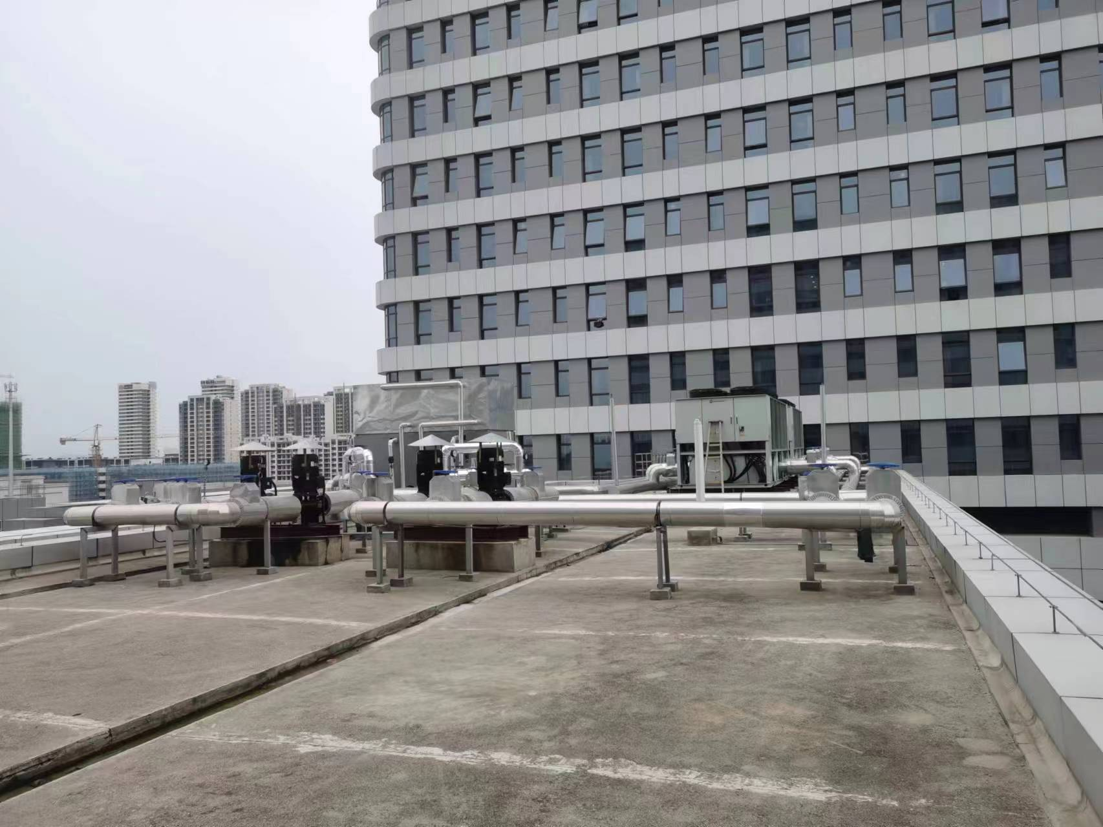

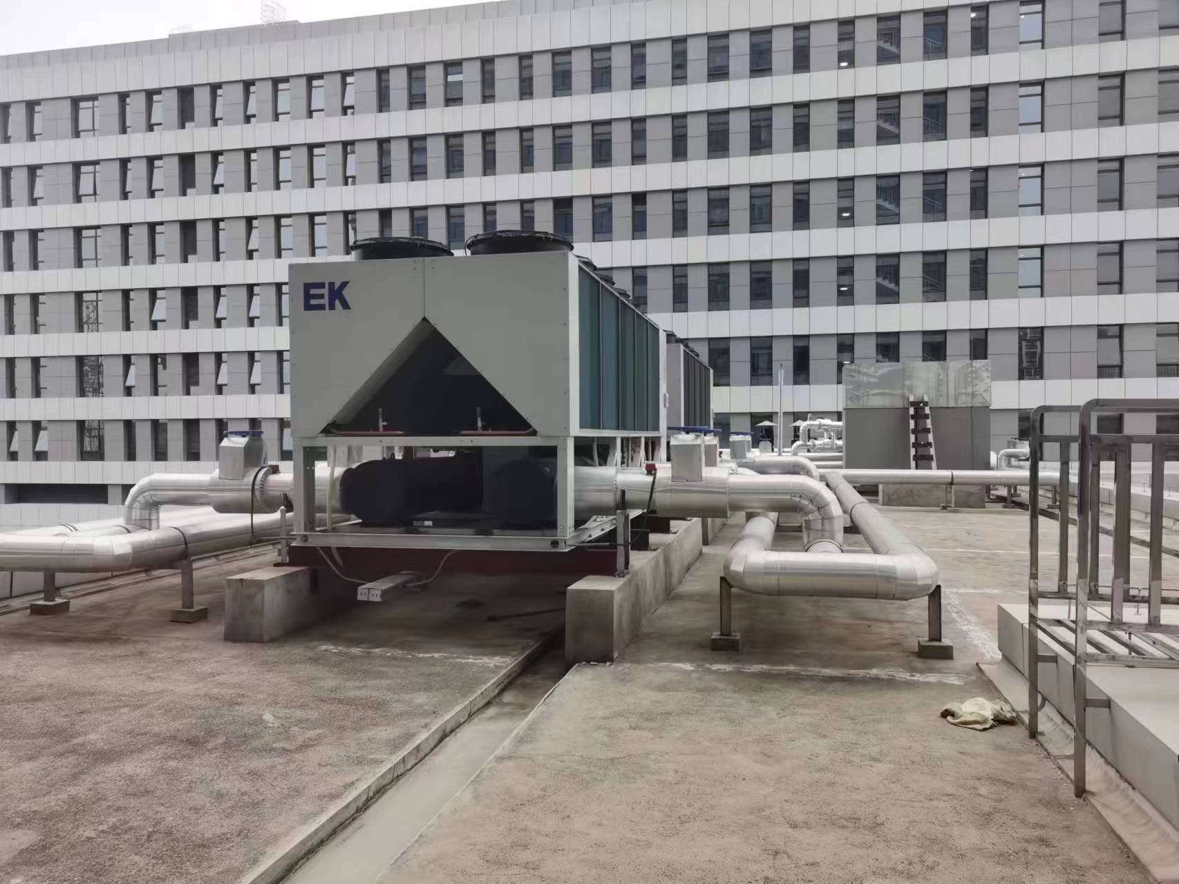

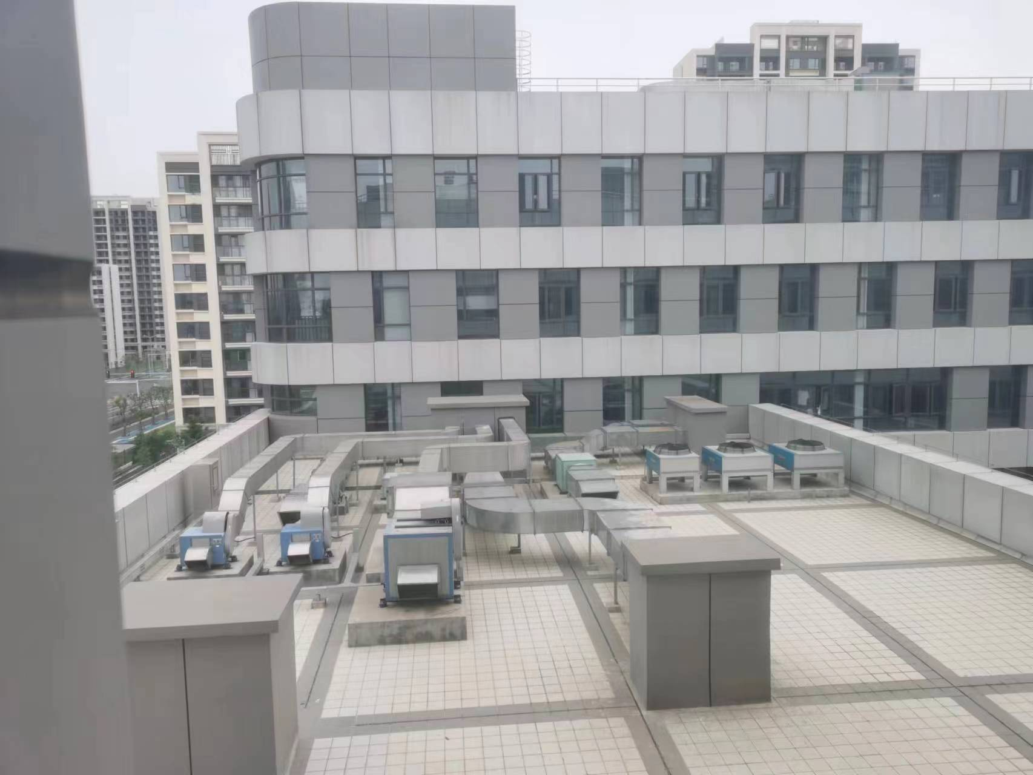

3、设计方向采购人交付的设计文件、份数、地点及时间要求：

|  |  |  |  |
| --- | --- | --- | --- |
| 序号 | 设计文件名称和内容 | 份数 | 提 交 日 期 |
| 1 | 全套施工图 | 5 | 接采购人提供设计任务书后15天内完成施工图 |
| 注：采购人要求提供至少2张满足采购人要求的效果图，并制作施工效果图设计方案册。 | | | |

4、处罚条款

1）设计方应为其提供的施工图纸的质量负责，须能完全满足采购人要求，确保设计方的施工能够正常开展。出图不得缺项、漏项，设计方提供的施工图未能满足采购人需求的，应当及时根据采购方要求修改并承担由此产生的采购方的损失。由设计方提供的施工图存在缺失或其他问题导致设计方导致造价预算和施工工作无法进行的，经采购方通知修改后仍无法满足需求的，采购人有权解除本合同，并要求设计方赔偿本合同总价款的10%。

2）设计方应严格遵守设计时限，每个项目逾期提供施工图纸的，按合同总价款的1%每日进行赔偿，任何一项施工图纸的提供逾期达到15天，甲方有权解除本合同并要求设计方提供因逾期造成的损失，设计方无权要求采购方支付在此前所完成工作的价款。

（二）商务条件

**1、服务地点：**采购人指定地点。

**2、服务期限：一**年。

**3、报价方式：**

采购人统一提供平面图纸（或供应商根据现场情况出具平面图），供应商勘察现场后自行计算工作量，报价包含设计费、图纸费及税金等全部费用。以综合单价包干方式报价。

**4、付款方式：**

（1）全套施工图通过招标人和地方图纸审查部门的审批，并且提交有效发票后，十五个工作日内支付设计费总额的【90】％。

（2）工程工程竣工验收合格且设计方在施工期间提供积极优质的技术服务，并且提交有效发票后，十五个工作日内支付设计费总额的【10】％。

**5、验收：**供应商根据合同要求将设计成果提交采购人后，由采购人将所有设计文件报有关部门评审，审批通过后由采购人出具验收报告。

**6、其他要求：**

（1）供应商必须对本项目设计的原创性负责，并保证对本项目实施中所获得任何资料和信息严格保密，并与采购人签订保密责任书；

（2）工期处罚：延误交付设计成果，成交供应商按1000元/天向采购人支付违约金。

第六章 评标方法与评标标准

一、评标方法

本次招标采用： **最低价中标法** ，满足采购要求且报价最低为中标人。